Mein eigenes Kreuzworträtsel:
Das folgende Kreuzworträtsel wurde am 2016-12-30 erstellt. Es enthält 17 Fragen und hat eine Größe von 16x16 Feldern. Viel Spaß beim Suchen der richtigen Wörter!
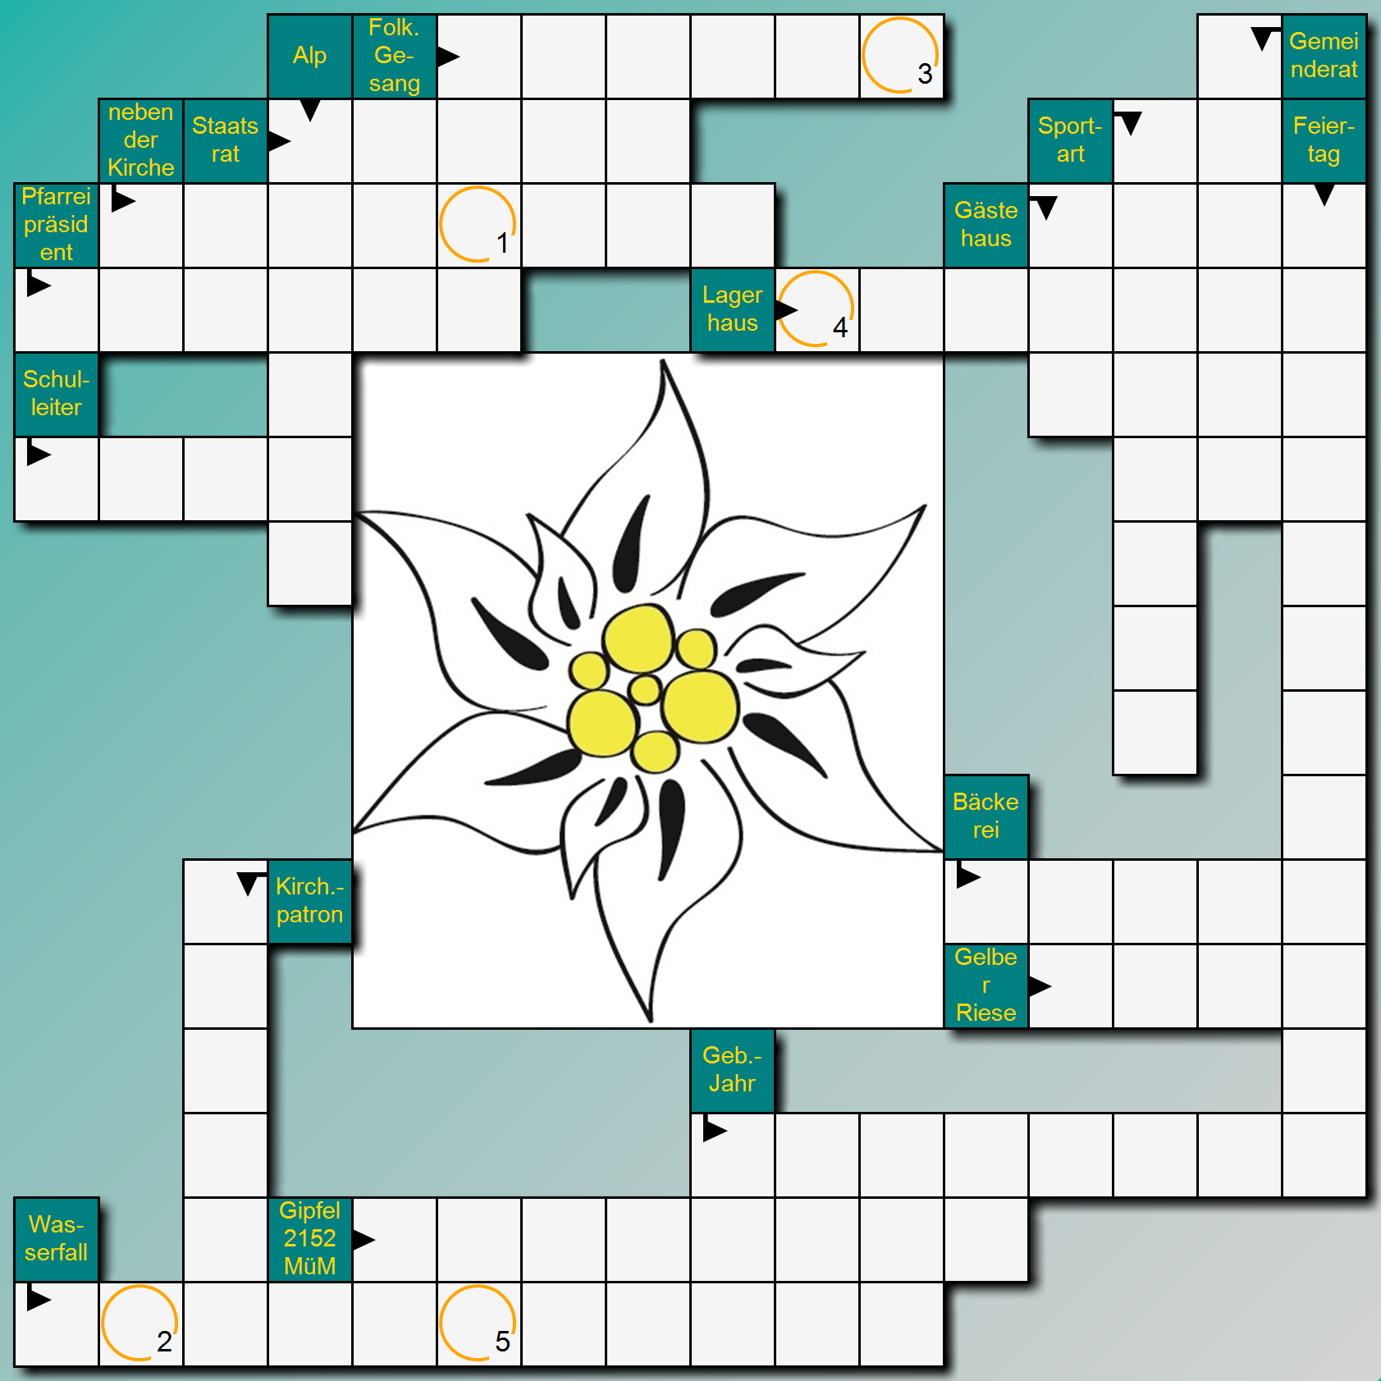
Lösungstext:
